2011年普通高等学校招生全国统一考试（重庆卷）
数学试题卷（文史类）
数学试题文史类）共4页 满分150分 考试时间120分钟
注意事项：
- 答题前，务必将自己的姓名、准考证号填写在答题卡规定的位置上。
- 答选择题时，必须使用2B铅笔将答题卡上对应题目的答案标号涂黑，如需改动，用橡皮擦干净后，再选涂其他答案标号。
- 答非选择题时，必须使用0.5毫米黑色签字笔，将答案书写在答题卡规定的位置上。
- 所有题目必须在答题卡上作答，在试题卷上答题无效。
- 考试结束后，将试题卷和答题卡一并交回。
一、选择题：本大题共10小题，每小题5分，共50分。在每小题给出的四个备选项中，只有一项是符合题目要求的。
（１）在等差数列中，，则＝
（Ａ）１２ （Ｂ）１４
（Ｃ）１６ （Ｄ）１８
（２）设＞，则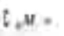
（Ａ） （Ｂ）
（Ｃ） （Ｄ）
（3）曲线在点（1，2）处的切线方程为
（A） (B)
(C) (D)
（4）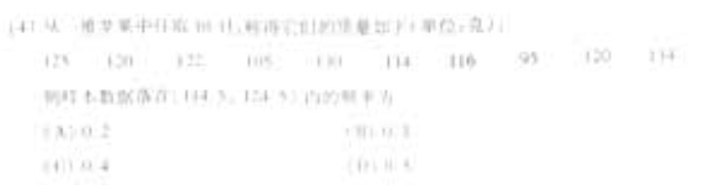
（5）
（A）1 （B）2 （C）3 （D）4
（6）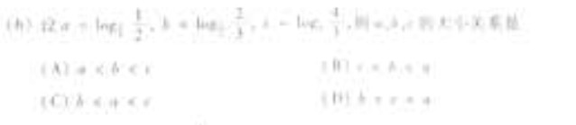
（7）若函数在处有最小值，则
（A） （B） （C）3 （D）4
（8）若△的内角满足，则
（A） （B）
（C） （D）
（9）设双曲线的做准线与两条渐近线交于 两点，左焦点为在以才为之直径的圆内，则该双曲线的离心率的取值范围为
（A） （B）
（C） （D）
（10）高为的四棱锥的底面是边长为1的正方形，点、、、、均在半径为1的同一球面上，则底面的中心与顶点之间的 距离为
（A） （B） （C） （D）
二.填空题，本大题共5小题，每小题5分，共25分，把答案填写在答题卡相应位置上
（11）的系数是
（12）若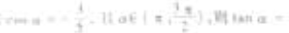
（13）已原点的直线与圆相交所得弦的，则该直线的方程为
（14）从甲、乙等10位同学中任选3位去参加某项活动，则所选3位中有甲但没有乙的概率为
（15）若实数的最大值是
三、解答题，本大题共小题，共25分，解答应写出文字说明，证明过程
（16）（本小题满分13分，（Ⅰ）小问7分，（Ⅱ）小问6分）
设是公比为正数的等比数列
（Ⅰ）求的通项公式；
（Ⅱ）设是首项为1，公差为2的等差数列，求数列的前项和。

（17）（本小题满分13分，（I）小问6分，（II）小问7分）
某市公租房的房源位于A、B、C三个社区，设每位申请人只申请其中一个社区的房源，且申请其中任一个社区的房源是等可能的，求该市的任4位申请人中：
（I）没有人申请A片区房源的概率；
（II）每个片区的房源都有人申请的概率。

（18）（本小题满分13分，（I）小问7分，（II）小问6分）
设函数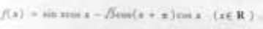
（I）求的最小正周期；
（II）若函数的正单位平移后得到的周函数的图象，求在上的最大值。
（19）（本小题满分12分，（Ⅰ）小题5分，（Ⅱ）小题7分）
设的函数为，若函数的图像关于直线对称，且.
（Ⅰ）求实数的值
（Ⅱ）求函数的极值
（20）（本小题满分12分，（Ⅰ）小题6分，（Ⅱ）小题6分）
如题（20）图，在四面体中，平面， 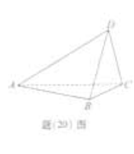
（Ⅰ）求四面体ABCD的体积；
（Ⅱ）求二面角C-AB-D的平面角的正切值。
（21）（本小题满分12分。（Ⅰ）小问4分，（Ⅱ）小问8分）
如题（21）图，椭圆的中心为原点0，离心率e=，一条准线的方程是
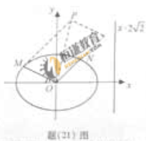
（Ⅰ）求该椭圆的标准方程；
（Ⅱ）设动点P满足：，其中M、N是椭圆上的点，直线OM与ON的斜率之积为，问：是否存在定点F，使得为点P到直线l：的距离之比为定值；若存在，求F的坐标，若不存在，说明理由。

